БЛАНК - ЗАКАЗ НА ДЕФЛЕКТОР
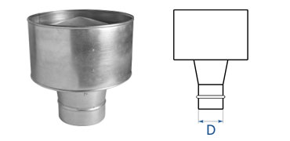
ВАРИАНТЫ СОЕДИНЕНИЙ:
1. НИППЕЛЬ – «ниппель»
2. ТРУБНЫЙ РАЗМЕР – «трубн.р-р»
3. ФЛАНЕЦ – «плоский фланец», «уголок»

№ | D (мм) | Соединение | Кол-во (шт.) | Примечание

